Puppen tanzen wieder im Sommerhaus

MAFELL unterstützt mit Elektrowerkzeugen
Sommerbaustelle des Schachts Axt und Kelle

Trotz der Corona-Pandemie, dem Mangel an Baumaterialien und der Auflagen des Denkmalamts gingen die 34 Gesellinnen und Gesellen des Schachts Axt und Kelle beim Sommertreffen für freie Kost und Logis fröhlich ans Werk. Von Ende Juli bis Anfang September wurden auf dem Gelände der ehemaligen Puppenfabrik in Waltershausen ein dreifach stehender Pfettendachstuhl des Sommerhauses saniert und statisch wieder in den Originalzustand versetzt, zudem die Fenster saniert, ein Fahrradunterstand erneuert und drei Treppen instandgesetzt. MAFELL stellte hierzu wie seit vielen Jahren für die Dauer der Sommerbaustelle Elektrowerkzeuge und Zimmereimaschinen zur Verfügung.

Das heute denkmalgeschützte Gebäude der ehemaligen Puppenfabrik wurde von 1902 bis 1907 gebaut. Wurde in den 80er-Jahren vom VEB Puppenfabrik biggi Waltershausen noch alle acht Sekunden eine Puppe produziert, so standen die Fließbänder ab 1992 still. Das innenstadtnahe Gelände verwahrloste zunehmend, bis der Kommune Waltershausen dieses 2003 kaufte und sukzessive saniert.

Die Herausforderungen waren neben dem häufigen Regen, die Größe (650 m²), die Neigung (45°) und der Aufbau des Daches, die Erneuerung des fehlenden Kniestocks und die Sanierung von einem Drittel der unteren Länge aller Sparren. Der Traufbereich mit einer Länge von 38 m wurde mit Aufschieblingen denkmalgerecht neu aufgebaut.

Mit der Dachsanierung waren 14 Handwerkerinnen und Handwerker, vorwiegend aus dem Zimmereigewerk, aber auch aus der Dachdeckerei und Tischlerei beschäftigt. Mit der durchzugsstarken MAFELL Kappschienensäge KSS 80 Ec wurden die 1,25 m langen Aufschieblinge aus 8 x 20 cm Konstruktionsvollholz bearbeitet, während mit der handlichen Kappschienensäge KSS 300 die Bretter für die Verschalung auf Maß gebracht wurden.

Ein Holzbildhauer und ein Zimmerer verschönerten den alten Fahrradunterstand. Mit der Akku-Kappschienensäge KSS 60 von MAFELL wurde die umlaufende Wassertropfkante bearbeitet. Die Schalungsbretter wurden mit der praktischen Kappschienensäge KSS 50 cc abgelängt und mit dem Akku-Bohrschrauber A18 verschraubt. Mit der MAFELL Präzisionsstichsäge P1 cc wurden die geschwungenen Linien und Rundungen der Intarsien der Schiebetore erstellt.

Zudem erstrahlen nun neun historische Fenster aus der Epoche des Historismus in altem Glanz. Die Fensterrahmen wurden mit dem MAFELL Schwingschleifer UVA 115 E und dem MAFELL Exenterschleifer EVA 150 E/5 geschliffen und der Schleifstaub mit dem MAFELL Absauggerät S 35M abgesaugt.

Bei der Instandsetzung wurden auch alte Wetterschenkel ersetzt, um die weitere Wetterfestigkeit zu garantieren. Die Wetterschenkel wurden mit der vielseitigen Unterflurzugsäge ERIKA 85 von MAFELL zugesägt, genutet und abgelängt.

Eine Gruppe von fünf Tischlerinnen und Tischler machte sich an die Aufarbeitung und Instandsetzung der Handläufe und Staketen der drei Treppenhäuser mit Podesttreppen. Die Oberflächen wurden mit dem Schwingschleifer UVA 115 E und dem MAFELL Exenterschleifer EVA 150 E/5 bearbeitet.

Über MAFELL
Das 1899 gegründete Familienunternehmen ist Premiumhersteller für handgeführte Maschinen und Elektrowerkzeuge zur professionellen Holzbearbeitung insbesondere für das Zimmerei- und Schreinerhandwerk. Mit anerkannter Werkstoff- und Technologiekompetenz und gelebtem Qualitätsbewusstsein stellt MAFELL Produkte her, die den Anwender durch innovative Lösungen, Leistung, Präzision und Langlebigkeit überzeugen. 360 hoch qualifizierte Mitarbeiterinnen und Mitarbeiter produzieren ausschließlich am Standort Oberndorf/Neckar in einer für die Branche ungewöhnlich hohen Fertigungstiefe.
www.mafell.de

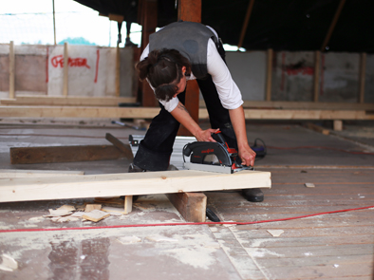
MAFELL Soba KSS 80.jpg
Mit der durchzugsstarken MAFELL Kappschienensäge KSS 80 Ec wurden die Aufschieblinge bearbeitet.
Foto: Schacht Axt und Kelle

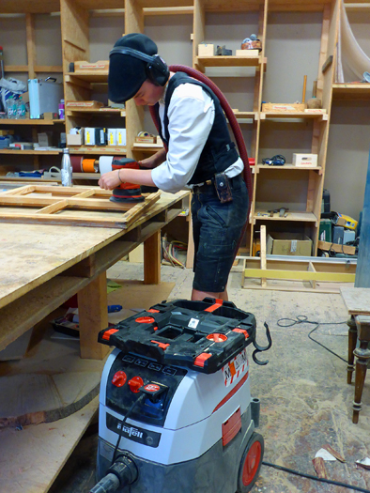
MAFELL Soba Schleifen.jpg
Die Fensterrahmen wurden mit dem MAFELL Schwingschleifer UVA 115 E und dem MAFELL Exenterschleifer EVA 150 E/5 geschliffen und der Schleifstaub mit dem MAFELL Absauggerät S 35M abgesaugt.
Foto: Schacht Axt und Kelle

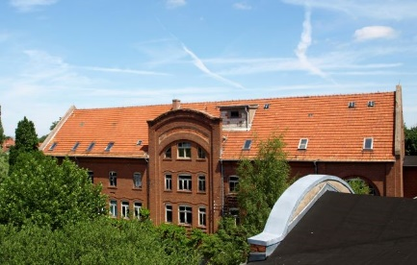
MAFELL Soba Sommerhaus.jpg
Kommune Waltershausen renoviert sukzessive das Sommerhaus der ehemaligen Puppenfabrik.
Foto: Kommune Waltershausen

Kontakt für Medien:

Volker Simon Ralf Kohler
Telefon: +49 7151/994567-11 Telefon: +49 7423/812-135
Telefax: +49 7151/994567-22 Telefax: +49 7423/812-218
E-Mail: simon@nota-bene-com.de E-Mail: ralf.kohler@mafell.de

nota bene communications MAFELL AG
Strümpfelbacher Straße 21 Beffendorfer Straße 4
71384 Weinstadt 78727 Oberndorf
www.nota-bene-com.de www.mafell.de

